**嘉義市114年度社區整體照顧服務體系**

**C級巷弄長照站提案申請作業須知**

1. **依據**
2. 長照服務發展基金113年度一般性獎助計畫經費申請獎助項目及基準。
3. 衛生福利部長照服務發展獎助作業要點。

**貳、辦理資格**

1. 經直轄市、縣(市)政府合法立案之醫事機構。
2. 長期照顧服務機構(依長期照顧服務法設立之長照機構)。
3. 長照服務機構或108年12月31日以前辦理醫事C之單位。

註：非上述資格者，未符合辦理社區照顧關懷據點。

**參、計畫執行期間：**自114年1月1日起至114年12月31日止。

**肆、服務說明**

一、服務對象

1. 衰弱、亞健康及健康長輩，無須經本市長期照顧管理中心(以下簡稱本中心)評估，皆可至C據點巷弄長照站使用服務。
2. 失能者，須經長期照顧管理中心評估後，至特約之C級巷弄長照站使用喘息服務 (巷弄長照站臨托)。為維護長輩權益，個案已申請長期照顧服務申請及給付之時段不得重複參與據點服務。
3. 服務內容
4. 服務時段及時間：
5. **時段**(每半天以1個時段列計，1個時段至少3小時)：
6. 每週開放2-5個時段，依開放時段之比例核給。
7. 每週開放6-9個時段，依開放時段之比例核給。
8. 每週開放10個時段，應辦理共餐服務，始得申請專職人員(照顧服務員)限1名。
9. **時間**：上、下午時間至少間隔休息1小時。
10. 服務人數：上下午時段均至少10-20人(含)以上。

(三)服務項目(須落實提供，缺一不可)：社會參與、健康促進、共餐服務、預防及延緩失能服務，

並應擇一辦理電話問安或關懷訪視服務，另為強化共融服務，服務對象包含失能或失智者；倘具有服務量能之單位，可向本中心申請辦理長期照顧之喘息服務特約，提供喘息服務；各項服務詳細說明及相關規範如表1。

表1、服務說明及相關規範

|  |  |  |
| --- | --- | --- |
| **服務項目** | | **說明** |
| 社會參與 | | 1. 定義：長者從居家的生活範圍，願意參與醫事C據點服務，與他人互   動，透過活動安排，學習或付出，**持續與社會接觸**，而獲得滿足感。   1. 方式：讀書討論會、懷舊菜餚教學製作、桌遊帶領、手工藝製作及分享等。 2. 規劃獨立社會參與課程或活動，用以吸引長者參加尤佳，且需將參加名單列冊紀錄。 |
| 健康促進 | | 1. 定義：透過服務或課程設計，促使長者健康得以維持。 2. 方式：(1)定點並列冊記錄血壓及體溫。(2)體適能動態活動：音樂律動、健康操等。(3)結合衛生所及當地醫療資源，提供簡易保健服務及醫療諮詢、骨質密度檢測。(4)運用醫事C專業背景辦理保健講座及衛教宣導，結合社區健康篩檢、營養教育等，邀請社區獨居長輩參與活動。 3. 須獨立健康促進課程或活動，不得列入與社會參與或預防及延緩失能服務重複計算服務人數，且需將參加名單列冊紀錄。 4. 配合政府政策宣導、疾病防治及(流感疫苗注射、鼓勵COVID-19疫苗注射)。 5. 配合本中心不定期建議辦理長者「交通安全」、「病人自主權立法」、「口腔衛生保健」、「安寧緩和」、「器官捐贈」等相關課程或宣導活動。 |
| 共餐服務 | | 1. 定義：提供健康餐食，使長者們走出家門與人聚餐，並透過用餐建立群體，彼此互相關懷。 2. 需將參加名單列冊紀錄。 3. 確保提供長輩衛生、安全及符合品質之餐飲環境，須配合以下事項：   (1)備餐環境須保持通風、乾淨無異味並符合衛生原則。  (2)備餐形式採取餐者：配合店家為地方衛生機關檢查合格之單位。   1. 列出共餐服務收取部分負擔：每餐收費金額，詳細列出補助金費分配   原則(如：機構負擔與長輩負擔分配計算、一般戶或具福利身分者如何收費)，另外，未收取部分負擔也須說明原因。 |
| 預防及延緩失能照護服務 | | 1. 依衛生福利部預防及延緩失能照護計畫執行原則，開設預防及延緩失能課程；參閱衛生福利部國民健康署網站公告可使用方案（https://reurl.cc/jvLROD）。 2. 務必至社區照顧關懷網之預防延緩個案管理、開班管理等介面登錄相關資料，並告知本中心承辦人(方式不限)。 3. 依113年預防及延緩失能照護服務執行原則說明(**附件一**)辦理。 4. 每年至少辦理2期：每期提供至少10位長者，每期服務之個案不得重複超過50%。另為鼓勵服務衰弱長輩，建議每期服務5位以上衰弱長者，將視執行成效規劃予以表揚或獎勵。(應於114年11月30日前全數辦理完畢，未於時限內辦理完之期數不得請款)。 5. 衰弱長輩定義：經ICOPE評估符合認知、行動功能、營養不良、憂鬱任一評估指標結果為衰弱長輩。 |
| 電話問安 | 擇一辦理 | 1. 需訂定電話問安或關懷訪視服務機制。 2. 對象：針對平日較少到C據點長照站參與活動、行動不便、很少外出、獨居、情緒低落、雙老家庭、**近期家中有突發事件發生**、缺乏家庭或社會支持長者，透過定期打電話或關懷訪視了解其目前生活情形，必要時提供長期照護、醫療及福利訊息或轉介等服務。 3. 服務名單需列冊，並定時進行(頻率至少1次/月)，視其需要追蹤該服務狀況。 4. 須制定電話問安或關懷訪視服務「啟動機制」及相關「轉介」流程。 |
| 關懷訪視服務 |
| 巷弄喘息服務 | | 1. 具有服務量能之單位，可向本中心申請辦理長期照顧之喘息服務特約，提供喘息服務。 2. 申請方式：檢附依照「衛生福利部社區整體照顧服務體系計畫行政作業須知」之設立標準辦理，並檢附空間及人力配備等必備證明文件向本中心申請「社區喘息服務」特約，經審查通過者可再增加提供喘息服務（臨時托顧）。 3. 依據嘉義市長期照顧管理中心喘息服務單位申請書辦理 (附表1)。 4. 如本服務提供時間與醫事C據點活動開放時段為同一時間，可配合參與醫事C據點服務，包含社會參與、健康促進、共餐服務、預防及延緩失能服務，服務時段如已依「巷弄長照站臨托(喘息服務)」支付標準給付相關費用者，以不重覆收費為原則。 5. 補助基準:  |  |  |  |  |  | | --- | --- | --- | --- | --- | | 編號 | 照顧組合 | 組合內容及說明 | 給(支)付  價格(元) | 原民區或  離島支付  價格(元) | | GA07 | 巷弄長照站  喘息服務 | 1.內容包含：長照需要者至巷弄長照站接受 照顧、停留，包含進食、服藥及活動安排等。  2.本組合以小時為給(支)付單位。 | 170 | 205 | | 1. 提供喘息服務，該項服務項目得依衛生福利部公告之「長期照顧服務申請及給付辦法」，申報費用。 2. 部分負擔比率(％)計算: 3. 長照低收入戶:0％(民眾不用付費) 4. 長照中低收入戶: 5％(170X5％=8 元，民眾自付每小時費用) 5. 長照一般戶:16％(170X16％=27 元，民眾自付每小時費用) | | | | | |
| 提供共融服務 | | C據點應持開放、包容態度，具有接納不同文化族群、身心狀況長者之精神，不得拒絕提供特定對象參與巷弄長照站活動及課程，**在服務量能許可下**，視個別長者之需要提供共融服務。 |

三、場地需求：延續型單位服務場地及服務時段數原則不得任意變動，若須變更服務地點及服務

時段，須函報本中心同意後始得為之；倘任意變更未函報者，不得申請該服務時間內之相關

費用，情節嚴重者得取消獎助資格，不予核撥當年度補助款。

|  |  |
| --- | --- |
| **類型** | **場地需求** |
| (一)醫事C據點 | 1.新設立之C單位，空間必須能容納20人為原則。  2.以落實場地安全為原則(公共活動空間應有增進環境安全之簡易設備，如:扶手、坡道，且應定點提供服務)，視長者使用需求規劃出入動線，將招牌放置於明顯處及標示服務時間。  3.設有簡易廚房或備餐場地。  4.配置滅火器2具以上，分別固定放置於取用方便之明顯處所；有樓層建築物者，每層應至少配置1具以上。  5.服務場地座落於老人福利機構、社區式服務類長照服務機構、住宿式服務類長照服務機構等執業場所內，或與社區關懷據點、文化健康站同地且同時提供服務，經評估後本中心得取消其資格，事後發現者亦同。  6.辦理醫事C據點之醫事機構，其提供醫事C據點服務之場地，不得與醫事機構開業執照所登載之處所為同一處；如屬同一處者，應符合動線與醫療區域分流之原則，採分棟、分層、分區方式辦理，並應評估出入動線及區域分流，不得妨礙醫療業務之執行、避免群聚感染及保護患者隱私權等。 |
| (二)增加喘息服務之醫事C據點長照站(C+) | 除一般醫事C據點之基本場地需求外，必須符合以下每項場地標準：   1. 與本中心簽訂特約喘息服務。 2. 配置照顧服務員至少1人，照顧比以1：8計。 3. 服務對象每人應有至少3平方公尺以上活動空間。 4. 設有無障礙出入口；不得位於地下樓層；若為2樓以上者，需備有電梯。 5. 應裝置緊急照明設備及設置火警自動警報設備或住宅用火災警報器。 |

**陸、獎助項目及基準(得依當年度衛福部公告調整獎助項目及額度**辦經費編列事宜，倘通過單位無法配合最新規範辦理，將撤銷資格不予獎助)，如下述事項：

|  |  |  |
| --- | --- | --- |
| **項目一、設施設備費(開辦/充實設施設備費)** | | |
| **補助額度** | **獎助項目及標準** | |
| 1. 開辦設施設備費：新設立之C據點長照站最高獎助10萬。 2. 充實設施設備：營運滿3年之據點，本中心要求單位提供核定函、核定表或相關佐證文件，始得申請充實設施設備費，並依財物標準分類所列最低使用年限規定辦理。 3. 每個據點每年最高獎助5萬元，歷年累計達60萬元(含開辦設施設備費)時，不再獎助。   (請確實依需求編列各項目，將按計畫書編列之項目進行核定，通過後不得修改項目) | 1. 此項設備之採購應與計畫直接有關者為限，項目含文康休閒設備、健康器材、溫度計、血壓計、電話裝機費及電腦、**無線網路分享器**、辦公桌椅、傳真機、影印機、影印機、公共活動空間簡易設備(如扶手、斜坡板等)及其他經核可設置C據點長照站所需設施設備等。 2. 經常門設施設備：須為實施本計畫所需之非消耗性物品（使用年限未及2年或設備單價(含自籌及獎助款)未達1萬元） 3. 資本門設施設備：須為實施本計畫所需軟硬體設備之購置與裝置費用(須單價1萬以上且使用年限2年以上者) 。 4. 已於其他獎助項目中申請相關設施設備，以不重複獎助為原則，並優先獎助長者可使用之設備。 5. 財產管理注意事項： 6. 長照2.0識別標誌(下載<https://1966.gov.tw/LTC/lp-6463-207.html>)。 7. 關獎助購置之設備，請列入財產(單價1萬元以上且使用年限在2年以上)/非消耗品(單價未滿1萬元或使用年限未滿2年)清冊管理。 8. 受獎助經費購置之設施設備或印刷品等，應妥為保管使用，逐一編號年定標籤，並於明顯適當位置**黏貼財產標籤**、**標示**「衛生福利部長照基金獎助設置」或「衛生福利部長照基金補助」經費來源等字樣，及長照2.0識別標誌或長期照顧服務標章，且依規定**編制財產增加單或清冊**(核銷時須檢)。 9. 設施設備需汰舊換新者，依財物標準分類所列最低使用年限規定辦理，已達使用年限且不堪使用者，始得再依規定申請獎助。已達使用年限報廢之設備，如有變賣所得，應納入本計畫專款中，用於本計畫相關支出。 10. 接受獎助購置設施設備之單位，營運未滿3年有撤點情形者，其接受獎助設施設備應按未使用月份比率，由本中心彙整後於核銷時一併繳回，設施設備所有權歸屬受獎助單位，或交由本中心統籌運用分配，俾利資源永續發展。 | |
| **項目二、業務費(視服務量能核定補助額度，並依實際執行狀況調整)** | | |
| **補助額度** | | **獎助項目及標準** |
| 1. 2-5時段/週：最高2萬4,000元/月。 2. 6-9時段/週：最高4萬8,000元/月。 3. **10時段/週：最高7萬2,000元/月。**   *受獎助單位得於核予獎助經費20%範圍內，衡酌實際業務須要，覈實調整支用於其它月份。 | | 項目包含：   1. **水費、電費、瓦斯費**：收據抬頭應為單位（C據點長照站）名稱，若非單位名稱，應檢附切結證明單，證明提供C據點長照站使用。 2. **電話費、網路費**：用於本計畫室內電話專線及網路，不含裝機費及安裝費，國際電話費、逾期罰款(滯納金)、手機費不獎助。 3. **活動場地費**：須檢附收（領）據、租賃契約。 4. 服務地點租賃補助應檢附收(領)據、房屋租賃契約書或場地使用同意書需註明每月租金。 5. 為公家機關借用之場地，收據須加蓋公家機關用印(例：區公所)。倘場地為服務單位負責人或其直系親屬所有，或為服務單位設立地址則不得申請活動場地費。 6. 若活動場地費採匯款繳付，須於房屋租賃契約書或場地使用同意書內載明匯款戶名及帳號，檢附匯款證明僅證明支付用。 7. **書報雜誌**：須檢附收據或統一發票(如有跨年度情況，應請廠商依年度分別開立，或以分攤表分年度核銷) 。 8. **文具紙張**：須檢附收據或統一發票 9. 實施本計畫所需油墨、碳粉匣、紙張、文具、卡片等費用。 10. 品項以批、式為單位者，請補附出貨明細表。 11. **文宣印刷費**：須檢附收據或統一發票。文宣單張或海報應附影印/海報樣張。 12. **電腦耗材**：須檢附收據或統一發票。如光碟片、CD盒、墨水匣、碳粉、清潔布、滑鼠(墊)、網路線等，硬碟、隨身碟、IP分享器、電源轉換器、變壓器、簡報筆、電腦軟體、程式設計費、網頁及網路平台架設等，可重複使用且保存1年年限，非屬消耗性材料，本項不予獎助。 13. **活動講座費及二代健保補充保費**：須檢附講師領據、課程表(整個月份為1張，標明日期、時間)、健康促進活動簽到名冊(含照片)。 14. 辦理本計畫健康促進或社會參與課程/活動之聘請講座鐘點費，外聘上限為2,000元/節，內聘上限為1,000元/節。 15. 每節50分鐘，其連續上課2節者為90分鐘，授課時數未滿1節，減半支給。1堂課最多獎助1位講師，另講座助理(協助教學並實際授課人員)每節鐘點費按同一課程講座鐘點費減半支給。 16. 講師鐘點費內聘資格：單位之內部人員，無論是否屬有給職，或任職該單位之專、兼職並領有薪給者均以內聘計。(如：理事長、董事長、執行長、秘書長、理監事、里長、牧師、總幹事、幹事、教會長老、秘書、承辦人、志工人員等)。 17. **應於計畫書內提報課程活動表及申請補助內、外聘之師資名冊(內容含學歷、經歷、年資或相關專業)，其專長需符合課程主題，如非專業師資者(無具相關訓練證明)，應提供課程規劃大綱。** 18. 講師本身有正職、領取月薪者，應向任職單位申請差假至C據點長照站授課，方能領取講師費用。 19. 二代健保補充保費：依全民健康保險法之規定，受補(捐)助單位因執行本計畫所應負擔之補充保險費(編列基準請依中央健康保險署之最新版本辦理)。 20. 單位須留存個人所得稅扣繳證明書及二代健保補充保費繳費單，供審計單位就地查核，未依規定申報者將不予獎助並應繳回該獎助款項。 21. **每堂課程應拍攝照片**，需可辨識講師容貌及應具與學員同框之畫面，其講師學、經歷及課程內容資料，由單位自行留存備查，倘經查核無法提供或偽造相關佐證照片，則不予補助。 22. **有線電視裝機費/收視費**：須檢附收據(如有跨年度情況，請有線電視公司依年度分別開立)含MOD等相關收視費用，須實際提供醫事C級巷弄長照站服務使用。 23. **公共意外責任險**：須檢附收據、保單(非要保書)。 24. 僅以當年度核銷，如有跨年度情況，請分攤當年度期間辦理核銷，並影印一份於跨年度期間辦理核銷。 25. 為保障醫事C級巷弄長照站活動長者安，請C級巷弄長照站皆須針對服務場地，投保公共意外責任險及訂定長者緊急事件處理流程，依「嘉義市供公共使用營利場所強制投保公共意外責任險自治條例」規定最低投保金額如下： 26. 每一個人身體傷亡：新臺幣2百萬元。 27. 每一事故身體傷亡：新臺幣1千萬元。 28. 每一事故財產損失：新臺幣2百萬元。 29. 保險期間總保險金額：新臺幣2千4百萬元。 30. 自核定後，因不可抗力因素需搬遷異動醫事C級巷弄長照站位址，需於搬遷一個月前函報本局同意，同時檢附搬遷新址後重新投保公共意外責任險證明。 31. **器材租金及維護費**(用於據點服務之相關設施設備)：須檢附收據、租賃契約(器材租借)。 32. 收據應有器材名稱、數量及單價。 33. 用於C級巷弄長照站之相關設施設備所需之修繕、養護及租金費用。 34. 租賃相關設施設備需放置C級巷弄長照，並用於C級巷弄長照站。 35. 適用桌遊租借，須註明租借日期、項目、數量、單價。 36. 若為場地維修、天花板照明、電梯維修、架設網站等，非屬器材維護費，不予補助。 37. **活動材料費**：須檢附收據或統一發票。 38. 課程所需材料，如製作手工藝品相關材料。 39. 不可採購普通性非消耗物品、與服務無直接關係之物品、影片及運動用品。 40. 辦理慶生會、節慶活動、烹飪課程或是用於提供據點長輩所購買之點心、蛋糕、飲料、餅乾或烹飪課程之食材等可核銷，請於支出憑證註明原因，如：課程日期及課程名稱。 41. **食材費及團膳費用**(限提供餐飲服務之據點承辦單位)： 42. 穀類、肉類(國產肉品)、蔬菜、水果、食用油、調味料等，以提供主食(可吃得飽)為主。 43. 每人次午餐以100元為限。 44. 團膳費用限提供餐飲服務之單位，便當及餐盒不予補助，除因疫情因素，其他狀況則須函報經本中心同意方可辦理。 45. 品項以批、式為單位者，請補附出貨明細表。 46. **電腦伴唱機公開演出費及著作權-重製費**：須檢附收據或統一發票。 47. 目前各據點等非營利場所設置電腦伴唱機，供民眾唱歌大多以購買方式，少數為租賃。惟後續之利用涉及灌錄歌曲至伴唱機的音樂著作(詞、曲)之「重製」與提供民眾歌唱之「公開演出」等利用行為，故就購買後的利用行為(包括灌歌與民眾唱歌)均應編列經費取得授權，方屬合法。 48. 伴唱機應回復原廠設定及建立灌歌管理機制、支付伴唱機廠商公開演出費及著作權-重製費，避免侵權風險。 49. **血糖檢測耗材**(血糖檢測應由護理人員執行)：須檢附收據或統一發票。包含酒精棉片、試紙、血糖針。 50. **交通費**：以接送長者參與據點活動往返費用為限，項目含油料費、租車費用，包含租車費用(應檢附租賃證明)及車輛油料費(不含機油)，計程車費用不予獎助。 51. **臨時工資**(限每週提供服務六個至十個時段之據點承辦單位)： 52. 以勞動部最新公告之基本工資時薪標準編列(113年1月1日起183元/時，每人每天不得超過8小時，實際執行時依勞動基準法相關規定核實報支)，每月臨時工資不得高於最低基本工資(113年1月1日最低基本工資**27,470**元/月）；不得編列獎金。 53. 請領臨時工資人員，需於C級巷弄長照站內實際出勤服務，核銷請檢附臨時工資人員簽到表。 54. 實施本計畫特定工作所需勞務之工資，以按時計酬者為限。受補助單位之專職人力並領有薪給者，不得重複支領臨時酬勞費，應另聘臨時工作人員方得支領。 55. 受補助單位之專職人力於非上班時間支援活動，視為實質加班情事，不宜由臨時工資支應。 56. 所得扣繳憑單或扣繳切結書，由受補助單位自行依稅法相關規定辦理。 57. **本計畫所需之攝影、茶水**(茶葉、茶包、咖啡包、礦泉水)、**郵資**(郵資購票證明：應填寫買受人姓名或統一編號、金額。請郵局經辦人員蓋章、並蓋郵戳及日期)及運費等費用。 58. **其他或雜支費(實施獎助計畫所需之雜項費用)**：須檢附收據或統一發票。   依據「衛生福利部及所屬機關長照服務發展基金補助計畫經費編列基準及使用範圍」編列，且敘明編列原因並經本中心核可所需項目，例如：製作招牌、紅布條、防疫物資等；另外，獎金、獎品、服裝、宣導品、紀念品及旅遊、聚餐性質之活動，一律不予補助。(最高以業務費扣除國外旅費後之金額百分之五為上限，且不得超過十萬元) |
| **項目三、專職人員服務費** | | |
| **補助額度** | | **獎助項目及標準** |
| 1. 每週至少開放10個時段之據點，始得申請本項目經費；專業服務費，其核發原則及應配合事項，應依社家署推展社會福利補助經費申請補助項目及基準有關專業服務費相關規定辦理。 2. 獎助照顧服務員1名或112年12月31日以前仍在職之據點社會工作人員1名(**遇缺：改聘照顧服務員**)，每人每年最高獎助13.5個月(含年終獎金1.5個月，依任職期間案比例支付)，獎助經費不含雇主應負擔之勞保、健保及勞工退休準備金。 3. 照顧服務員服務費：每人獎助3萬3,000元/月。 4. 社會工作人員-專業服務費：核發原則及應配合事項，應依衛生福利部社會及家庭署推展社會福利補助經費申請補助項目及基準有關專業服務費相關規定辦理，以下供參：每人獎助3萬7,765元/月。 5. 具社工相關系所碩士以上學歷增加2,000元/月。 6. 社會工作**師職業執照**加給增加4,000元/月。 7. **專科**社會工作師**證書**加給增加2,000元/月。 8. 符合風險評估標準增加獎助1,000元/月。 9. 社工人員薪資：隨年資增加，每年得依考核情形晉階1次，由受補助單位於年終核銷時，已受補助單位原有之考核機制為原則，依社工人員個人工作成效、服務案量、專業表現或服務品質、工作態度、團隊合作等項目辦理考核，並應將考核結果掃描上傳至衛生福利部社工人力資源管理系統及辦理年資晉階作業，未晉階之人員，**經本中心查核具晉階條件者，本中心得調整考評結果。補助年度每月增加1,000元**，晉階階數比照聘用人員奉點報酬標準，最高晉陞至第7階。 10. 專職人員之加班費、未休假加班費、勞、健保及提撥勞退準備金等相關雇主應負擔費用，每月獎助6,000元整。 | | 1. 工作項目：執行單位應依服務項目所需，聘請具社會工作、照顧服務等相關科系之服務人員，並經本中心核備在案，且應簽訂書面勞動契約，專責規劃C級巷弄長照站專案活動及課程、專案活動執行等服務，開站時間應於現場服務長者。 2. **照顧服務員**：需符合下列之一者(申請單位應檢附資格證明文件影本)： 3. 領有照顧服務員訓練結業證明書。 4. 領有照顧服務員職類技術士證。 5. 高中(職)以上學校護理、照顧相關科(組)畢業。 6. 112年12月31日以前仍在職之**社會工作人員**： 7. 須符合下列之一者（申請單位每季核銷應檢附資格證明文件影本）： 8. 領有社會工作師證照。 9. 領有專科社會工作師證書。 10. 符合專門職業及高等考試社會工作師考試規則第五條應考資格規定者，惟於一百零五年十二月三十一日以前在職之專業人員，或經考選部核定准予部分科目免試有案者不在此限。 11. 應至「衛生福利部社工人力資源管理系統」（https://sasw.mohw.gov.tw/）登載進用社工人員薪資資料，並上傳相關文件，始予撥付補助款項，並上傳勞動契約、學歷、社會工作師證書、有效效期內之社會工作師執業執照、專科社會工作師證書、投保證明等相關文件，始予撥款。勞動契約應登載月薪，且月薪不得低於核定之專業服務費。另依勞動基準法第九條規定，有繼續性工作應視為不定期契約，亦請上傳。 12. 受獎助單位應敘明上開人員相關工作職掌並依規定以經常性薪資總額(含加班費及特休未休假獎金)於受獎單位下辦理勞工保險(含普通事故保險及職業災害保險)、全民健康保險或提撥勞工退休準備金，並每月進行級距調整(單位需留存書面勞動契約、個人所得申報、印領清冊及收據或納保相關證明文件供審計單位就地查核，未依規定辦理者，不予獎助，須經本中心輔導改善後，自完成改善當月起予以補助)。 13. 單位支付薪資方式應以匯款方式辦理，並保留匯款紀錄備查，如有薪資撥付未足額、受補助單位不得以強制攤派或其他違反員工意願方式要求薪資回捐等其他違反情事(亦不得向因職務上或業務上關係有服從義務或受監督之人強行為之)，將列入審查會參考依據。 14. 支領專業服務費之接受補助單位，應依規定為受僱者辦理勞、健保及提撥勞退準備金等費用，如發現有違反情形，通報法規主管單位處理；應依(附表2)格式辦理核銷。 15. 領有專業服務費之專職人員不得重複支領講座鐘點費及團體帶領費。 16. 助單位領有本案專業服務費、照顧服務員服務費之專職人員，必須參與本中心調訓之專業人員訓練課程並參與相關會議，且每日上班時數應為8小時，每週工作總時數不得低於40小時，並應有簽到退紀錄。專職人員有關權益，請依勞動基準法相關法令辦理。 17. 專職人力以照顧服務員為主：醫事C級巷弄   長照站為社區整體照顧體系基石，為使長照服務扎根社區，鼓勵醫事C級巷弄長照站增能並深化服務項目以提供喘息服務，現職社工人員持續補助，倘醫事C級巷弄長照站社工人力出缺，僅得僱用照服員持續提供服務，俾能適才適所，使社工逐年回歸其專業服務領域，並增加醫事C級巷弄長照站增加僱用照服員比例，鼓勵醫事C級巷弄長照站得以延伸服務內容提供巷弄站喘息服務(C+)，強化社區長照服務資源的可近性。 |
| **項目四、志工相關費用** | | |
| **補助額度** | | **獎助項目及標準** |
| 每年最高獎助新臺幣3萬5,000元/年 | | 項目含志工保險費、志工誤餐費、志工交通費(限外勤服務)、志工背心費；尚未接受志工基礎及特殊訓練且領取紀錄冊者，請配合社會處規劃辦理志工訓練。 |
| **項目五、預防及延緩失能照護計畫費用** | | |
| **補助額度** | | **獎助項目及標準** |
| 1. **1期(12週/每週1次/每次2小時)**，每期最高獎助新臺幣3萬6,000元。 2. 每一據點提供單位1年最高補助3期，每年最高獎助新臺幣10萬8,000元。 3. 開班方式及支付基準，依113年預防及延緩失能照護服務執行原則(附件一)辦理。 | | 1. 業務費： 2. 師資鐘點費： 3. 指導員(主要帶領者)：具有衛福部預防延   緩失能指導員資格之師資或指導員，辦理上  限1,200元/時。   1. 協助員(協同帶領者)：不限為專業人員為原則，支付上限500元/時。 2. 若師資為據點之有給職工作人員，且其薪   資經費由衛福部長照基金支應者，則不予支  付鐘點費：惟屬自聘有給職工作人員，鐘點  費依前(A)(B)項支付上限折半計算。   1. 除支付師資鐘點費，其餘經費編列及使用範圍同「衛生福利部及所屬機關長照服務發展基金獎助計畫經費編列基準及使用範圍」，惟應以執行預防及延緩失能業務所需為限(應檢附講師對課程所需相關用物證明)。 2. 單位需留存個人所得申報、印領清冊及收據或納保相關證明文件供審計單位就地查核，未依規定投保或申報者將不予獎助並應繳回該獎助款項。 |
| **項目六、服務失智症獎助費** | | |
| **補助額度** | | **獎助項目及標準** |
| 最高獎助1,000元/年。 | | 1. 服務人員參加由直轄市及縣(市)政府依據衛生福利部函頒之「失智照護服務計畫」辦理失智症照顧相關教育訓練。 2. 服務人員接受上開教育訓練後，輔導據點之失智個案參加**認知促進模組課程**。 3. 每名據點服務人員符合第一點及第二點規定則獎助據點500元，**每據點每年最多獎助1,000元，每人至多補助一次**。 4. 失智個案需提出足資證明為失智症之文件，由據點檢附佐證資料向直轄市及縣(市)政府提出申請，支付據點補助費用。 5. 上揭足資證明失智症之文件包含：診斷證明書、身心障礙證明(障別為失智症)或經醫師臨床診斷為失智症之證明文件。 |

**柒、**獎助原則補充及規定

一、依據衛生福利部「長照服務發展基金113年度一般性獎助計畫經費申請獎助項目及基準」辦

理經費編列事宜，倘通過單位無法配合最新規範辦理，將撤銷資格不予獎助，如下述事項：

1. 本中心依衛生福利部規範之獎助額度核定經費，倘受補助單位執行計畫有經費不足情形或因會計年度需提前核銷完畢，其餘經費應自行自籌支出，不得向本中心要求追加補助。
2. C單位之布建依在地需求、現有服務資源及服務涵蓋率等面向與以評估規劃，新設C單位應以無C單位之村里為原則。
3. 獎助經費應專款專用，應確實依核定補助計畫執行並撙節開支，非核定之獎助項目不得以獎助經費支付。
   1. 單位所提之資格證明文件如有不實或偽造者，取消其資格，事後發現者亦同。
   2. 經本案遴選產生之C據點長照站，應配合本計畫需求說明/作業須知、本中心契約書及其他規定之相關事項，倘於計畫期間未依規定執行，本中心得撤銷C據點長照站資格及計畫獎助經費。
   3. 本計畫相關文件之一切規定得互為補充，如仍有不明確之處，以本局解釋為準。如有爭議，

依行政程序法之相關規定處理。

* 1. 依「公職人員利益衝突迴避法」申請人(含法人、機構、團體或 學校等)就本補助案，如屬公職人員利益衝突迴避法第二條及第三條所稱公職人員或其關係人者，請填「公職人員利益衝突迴避切結書」及「公職人員利益衝突迴避法第十四條第二項公職人員及關係人身分關係揭露表」（申請人非屬該法所稱公職人員或其關係人者，仍須填寫公職人員利益衝突迴避切結書），如未揭露者由主管機關依公職人員利益衝突迴避法第十八條第三項處新臺幣五萬元以上五十萬元以下罰鍰，並得按次處罰。
  2. 核銷相關注意事項：

1. 受獎助單位應按季函送本中心辦理核銷撥款，核銷時應檢附領據、支出明細表、原始支

出憑證等相關資料。另於核銷結案時，應繳交執行概況考核表(敘明受益人數及人次，並區分男性、女性之比率)及**成果報告(附表3**；一式2份)。

1. 受獎助單位應將完成核銷後本中心檢還的相關核銷原始憑證，依會計法及審計法第27條規定自行妥善保存各項支用單據，並留存10年，供各機關(單位)事後審計查核相關紀錄，如發現受獎助單位未依規定妥善保存各項支用單據，致有毀損、滅失等情事，依情節輕重酌減嗣後獎助款或停止獎助1年至5年。
2. 年度通過審查之初次接受獎助單位，於核定日期起之1個月內(以30個日曆天計)為籌備期，期滿後若未依計畫提供服務，得於該年度實際執行月份之比例刪減補助款，情節嚴重者得撤

銷資格及獎助，單位不得有任何異議。

1. 受獎助單位如於計畫執行期間，同一項目不得重複申請獎助；同一計畫有不同單位獎助，核

銷時應檢附經費分攤表報結。若有重複獎助情事、得撤銷該獎助項目並追回已撥付之獎助款項，且2年內不得再申請。

**捌、檢核指標暨訪查與退場機制**

1. 檢核指標暨訪查：受補助單位須受本局定期輔導訪視及無預警檢核考查，並配合辦理相關事項，檢核結果及配合情形將作為下一年度補助款核定之依據：
2. 執行單位管理：
3. 受補助單位應配合使用資訊化報到及登錄據點相關資料等行政作業，並簽署切結書（附件二）同意配合實名制相關措施，掌握服務個案基本資料、出席情形等資訊，未配合者，不予獎助。
4. 每月確實記錄服務情形，除了紙本記錄之外，須配合社區關懷網使用資訊化報到，以及**次月10日前**至照顧服務管理資訊平臺及衛福部-社區照顧關懷網後台，填報完成2項系統之各項執行成果，且填報數據應與實際服務人數/人次一致。
5. 為充分發揮巷弄長照站服務向前延伸功能，倘查巷弄長照站執行單位未落實下述事項配合情事之一，應視歷年執行情形及情節輕重，停止該單位長照服務發展基金獎助資格一至三年。
6. 接受指定訓練：C據點之照顧服務員及服務人員應於本年度完成**失智服務人員基礎訓練課程**

**4小時**，如已完成失智症照顧服務20小時訓練課程，並領有結訓證明書者，得免接受前揭訓練；另為鼓勵巷弄長照站培訓社區志願人力，並為精神病人未來得以順利銜接長照服務體系，據點工作人員配合接受並完成衛生福利部或地方政府指定之教育訓練。

1. 為營造高齡友善飲食環境， 巷弄長照站自行烹煮提供共餐服務的單位，須配合衛生福利本部國民健康署及各地方政府社區營養推廣中心之輔導及人員培訓等，共同推動營養教育及高齡友善飲食。
2. 對個案進行拍照、錄影、攝像或制定宣傳廣告單張，應與服務對象簽訂肖像權同意書。
3. 應配合政府規範進行相關防災、防疫管理與措施或其他應變作業。
4. 於提供服務期間，不得無故未提供服務，如遇不可抗力因素者，亦須於當天即時通報本中心，

並於門口張貼公告，如需停課者，應於停課之日前7天函報本中心取得核准始得停課；因故需終止服務，應於終止前2個月函報本局核准，經核准後應於停辦前1個月告知服務對象及其家屬，並善盡轉介的責任。

1. 配合本中心辦理主題成果展或相關活動，並進行成果報告分享。
2. 辦理據點之場地於服務時段內，不得有任何形式之助選、競選等相關文宣或行為。
3. 本中心實地訪查

為確實掌握服務單位辦理成效，本中心每季1次查核實際服務情形，隨時抽查受補助單位計畫執行情形，醫事C級巷弄長照站不得無故拒絕查核，如有不符查核指標或其他地方政府規定，不予獎助並輔導退場；使用檢核指標暨訪查紀錄表查核據點之服務成效，包含基礎管理面、服務執行面、上次追蹤事項辦理情形，審閱相關服務紀錄(紙本、照管系統及關懷網後台)， 當年度累計2季檢核未通過，將召開輔導會議以改善問題，如年度結束前尚未改善通過，將列入下一年度遴選評分之依據，未依限改善者則退場，不予獎助。

1. 退場機制
2. 每年年底辦理次年度C單位審查，接受各單位送件申請，依據審查結果，合格者辦理隔年度經費核定，不合格者則不核定隔年度費用。
3. 不延續核定補助之C單位若有獎助資本門之相關設備 (除空間修繕、無障礙環境設施外)等應繳由本中心統籌處理。
4. 醫事C據點自主申請退場：

醫事C據點之單位如於服務推展期間，因服務量能不足，或其他特殊情事致無法賡續辦理，須函報本中心同意，且所有服務案須完成個案轉介，使得退場。

1. 醫事C據點有下列情形之一者，本中心得終止獎助：
2. 實地訪查未通過，經本中心通知限期改善，屆期仍未改善之單位。
3. 擅自將業務之全部或一部移轉與第三人。
4. 向個案收取計畫書核定以外之費用。
5. 以詐欺或其他不正當行為重複領取獎助費用。
6. 對業務、財務為不實陳報者。
7. 未依規定辦理本計畫服務項目，而影響服務對象之權益，情節重大。
8. 違反法令規定，經主管機關廢止設立許可處分。
9. 因遷移或歇業情事者，本中心應即終止獎助。
10. 前款情形如造成損害，本中心並得請求賠償。

**玖、申請單位資格及注意事項**

1. 請於**113年10月28日(一)12:00前檢附相關文件親自送達本中心**。
2. 地址：嘉義市西區福全里德明路1號。
3. 收件人：嘉義市長期照顧管理中心，05-2336889分機397。

**拾、申請應備文件**

應備文件如為影本請註明「與正本相符」並核章，裝訂成冊密封(信封外請註明：申請社區整體照顧服務體系C單位及申請單位名稱)送達指定收件地址，相關申請文件於審查後不予退還。

1. 申請表：如附件三申請表，請檢附1式2份。
2. 計畫書：計畫書格式請參照附件四；計畫書內容請**以A4格式雙面列印**，請檢附**1式6份**。
3. 申請單位資格證明文件：
4. 長照服務機構設立許可證書影本。
5. 開業執照影本。
6. 法人登記證書影本。
7. 組織章程或規程。
8. 其他相關證明文件。

**拾壹、審查方式**

1. **初審：**

本中心就所送書面資料及資格條件是否符合規定進行審查，如有資料遺漏者，逕行通知送件單位於期限內補送，逾時視同放棄；初審符合資格者，始得參與複審。

1. **複審：**
2. 由本中心邀請審查委員(至少2位外聘專家學者)擔任審查工作，針對初審符合資格者之書面資料及簡報進行審核，本中心簽核後，另予核定。本案採總分高低、擇優核予補助。113年度計畫補助C級單位24家(不含社區照顧關懷據點加值C級巷弄長照站)，目前轄內可新設立之里別為：
3. 第一優先區域：中庄里、義教里、北湖里、北新里、後庄里、美源里、福安里、頂寮里、長竹里、華南里、東興里、保安里、林森里、香湖里。
4. 第二優先區域：民族里、永和里、獅子里、安業里、湖邊里、培元里、北榮里、自強里、豐年里、西榮里、仁義里、新西里。
5. 申請單位評定方式採總評分法，依總分高低及預算額度核定補助。申請單位總分平均後未達70分者為不合格，則不予補助。若所有單位總分平均後均未達70分時，則合格單位從缺。
6. 如有2家（含）以上合格之申請單位總分相同者，其核定補助順序為：擇配分最高之審查項目之得分合計值較高者優先核定補助。得分仍相同且未超出補助額度者，並列補助；倘得分相同且超出補助額度者，抽籤決定之。
7. 單位簡報之順序，依各單位申請文件送達時間先後次序為準，輪至簡報之單位如唱名3次未到者(包括遲到者)，得予允許順延簡報之次序，但最後順序之單位簡報後，該單位仍未能辦理簡報者，視同該單位放棄簡報及答詢，該單位之「簡報及答詢」項目以零分計算。
8. 單位簡報時出席相關成員不得超過3人，簡報時間不得超過10分鐘，逾時停止簡報，計時於倒數2分鐘時，按鈴1聲，時間到時按鈴3聲；答詢時採統問統答，審查委員全部提問完畢後，單位綜合回答所有問題，時間不得超過10分鐘，計時於倒數2分鐘時，按鈴1聲，時間到時按鈴3聲結束答覆。
9. 屬同一體系之C級巷弄站，各分站一同簡報，時間以單位數計(第1個單位10分鐘，每增加1單位加5分鐘)。

**拾貳、審查標準**：

|  |  |  |
| --- | --- | --- |
| **審查項目** | **審查標準(C單位)** | **配分** |
| **服務理念**  **(5%)** | 組織服務理念與社區整體照顧服務體系理念配合程度 | **5** |
| **組織量能**  **(20%)** | (1)組織健全性(組織圖、組織運作能力、人力資源及管理運用情形：專職人員和相關工作人員名冊及工作職掌運用管理)。 | **5** |
| (2)在地資源了解與連結情形(宣導、個案開發及管理狀況、資源轉介機制)。 | **5** |
| (3)過去服務績效（計畫目標達成率、服務成效、分析過去服務執行情形、下年度可執行服務量等） | **10** |
| **服務規劃**  **(35%)** | (1)設置位置、服務涵蓋區域、活動場地(含照片)安全性及空間規畫與運用。 | **5** |
| (2)服務內容規劃及策進作為(社會參與、健康促進、共餐服務、預防及延緩失能計畫、電話問安或關懷訪視)。 | **10** |
| (3)了解在地社區特色或長者需求，設計並規劃相關活動課程。 | **10** |
| (4)人力資源及管理運用情形(專職服務人員及志工人力運用與管理) | **10** |
| **服務品質**  **(20%)** | (1)據點服務之行政管理機制(系統操作、服務紀錄登打、相關報表及核銷作業、預防及延緩失能服務品質監控機制等) | **8** |
| (2)訂有長者緊急事件、防災與防疫機制之相關處理流程 | **5** |
| (3)服務對象權益保障及申訴處理流程 | **5** |
| (4)配合長照中心行政業務(A.參與「潔牙指導員教育訓練」、「樂齡音樂活動帶領工作坊」、「樂齡瑜珈種子師資培育工作坊」；B.辦理「交通安全宣導」、「病人自主法」課程) | **2** |
| **經費編列**  **情形**  **(10%)** | 分析服務量能與經費編列之合理性 | **10** |
| **簡報及答詢(10%)** | 單位簡報及答詢 | **10** |
| **總分100分** | | |

**拾參、**本計畫係屬衛生福利部長照服務發展基金113年一般性獎助計畫經費申請獎助項目及基準，

如有未盡事宜或衛生福利部修正獎助項目及基準，得視實際需要修正補充之，並依相關規

定辦理。

附件一 113年預防及延緩失能照護服務執行原則說明

1. 特約服務點
   1. 指執行服務的最小單位，以服務提供場地為認定。
   2. 申請單位須為C級單位或失智照護計畫之失智社區服務據點。
   3. 特約服務點應登記有案且有安全空間（含無障礙設施）、有公共安全責任險並訂有緊急處理流程。如屬C級單位者可依C級單位場地規定放寬為安全場所即可，惟須以C級單位核定函代替場地合法使用資料。
2. 特約單位服務規格
   1. 服務對象：全國老人，並鼓勵亞健康、衰弱及輕、中度失能或失智老人一起參與。
   2. 以社區提供為原則，並依老人健康狀況，如衰弱、失能（智）程度安排合適之照護方案及班級。
   3. 照護方案內容：
      1. 本部及各縣市審查通過之方案均應建置於本部指定之資訊平台，由平台進行查詢及開班資料登錄及管理，以利特約服務點導入公告之預防及延緩失能照護方案及師資人才。
      2. 每單位(期)：一期十二週，每週一次，每次二小時。
      3. 中央及地方方案模組於徵得其方案人才同意，得不受該方案原提報實施區域限制。
   4. 服務管理：
      1. 配合本部指定資訊平台所載方案及師資，完成方案課程、師資資料欄位建置與登錄。
      2. 預防及延緩失能照護服務流程，包含服務介入前後使用長者功能自評量表自評或社區據點協助完成自評，並推廣「長者量六力」Line官方帳號，若有異常再分項評估；服務介入時，須依長者評估結果加強長者所需面向。另每處據點於每期課程結束，需評估1次「預防及延緩失能照護服務方案品質指標」(服務流程如附表4)。
      3. 介入前後效果量測：個案於介入前後須依長者功能自評量表(如附表5)，進行照護服務方案介入前後評估，並於資訊平台完成登錄，評估之前測應於課程執行前二週內到課程開始一週內完成，後測應於十二週課程之最後一週到課程結束後二週內完成後測；「預防及延緩失能照護服務方案品質指標」：每處據點於每期十二週課程結束，需進行此方案品質指標之結構面及過程面，共12題之評估(如附表6)。
      4. 服務據點應建立服務管理與品質監控機制（如依據點服務長者類型選擇合適方案、開班管理、課程品質管理、緊急應變機制、評估前後測管理、對方案及指導員服務品質回饋機制），並於向地方政府申請提供預防及延緩失能照護服務時繳交「服務管理與品質監控機制」，經地方政府審查通過後據以執行。
3. 服務補助規範
   1. 每期（12週，每週1次，每次2小時）支付額度上限為新臺幣3萬6千元。
   2. 每一服務點1年最高補助3期。每期選用之照護方案應依在地服務對象特性及需求選用，3期選用之方案不可重複，且服務期間不可重疊。以預防及延緩失能服務提供之場地為認定單元（每一服務執行場地為一個計算單元）。
   3. 服務點支付師資鐘點費如下列之編列標準：
      1. 指導員（主要帶領者）：具有衛福部預防延緩失能指導員資格之師資或指導員，辦理上限1,200元/小時。
      2. 協助員（協同帶領者）：不限為專業人員為原則，支付上限500元/小時。
      3. 若師資為據點之有給職工作人員且其薪資由本部長照基金支應者，不予支付鐘點費：惟屬自聘有給職工作人員，鐘點費依前二款支付上限折半計算。
   4. 服務點除支付師資鐘點費，其餘經費編列及使用範圍同「衛生福利部及所屬機關長照服務發展基金獎助計畫經費編列基準及使用範圍」，惟應以執行預防及延緩失能業務所需為限。
   5. 參與對象限制：
4. 參與對象不可同時重複參加不同班別，每人每年以3期為限。
5. 每期（班）開設應具合理之執行效益，每期實際出席平均人數不得低於十人。
   1. 服務點向地方政府申請提供預防及延緩失能照護服務時，應自行評估服務據點具足夠服務量能及執行效益，如每期（班）開設實際服務人數未達標準或未完成每期12週課程，則不予支付該期補助費用。 惟有颱風、疫情等原因致無法如期辦理課程，且經地方政府確定原因合理，得依地方政府裁定之期限內順延辦理。
   2. 前述每期（班）開設實際服務人數未達標準或未完成每期12週課程，如經地方政府認定屬不可抗力因素且無法排除，其影響確實造成課程無法續辦或實際(預期)效益未達，則在每期支付額度上限內，由服務據點檢具已辦課程及業務執行所需相關單據向地方政府核實請領。
   3. 每次活動之帶領須至少一位合格指導員（受審查通過核定並公告者），依班級規模得增加適量之協助員或協助員以上之人力，特約服務點如因未符規範致未能請領當期開班補助費用，仍應支付指導員（協助員）已提供服務之師資鐘點費。

附件二

113.07.01版

切結書

本單位 接受貴中心獎助辦理巷弄長照站(醫事C單位)，茲切結同意配合實名制相關措施，掌握服務個案之基本資料、出席情形等資訊，倘有未配合辦理情事，願繳回相關獎助款項，特立此切結為證。

此致

嘉義市長期照顧管理中心

　　　　　申請機構（單位）：　　　　　(請蓋大小章)

　　　　　負責人：

中華民國　　　年　　月　　日

附件三 嘉義市114年度社區整體照顧服務體系 C 級單位計畫申請表

填表日期：中華民國 　年　 月 　 日

|  |  |  |  |  |  |  |  |  |  |  |  |  |
| --- | --- | --- | --- | --- | --- | --- | --- | --- | --- | --- | --- | --- |
| 計畫名稱 | 嘉義市114年度長期照顧十年計畫2.0-社區整體照顧服務體系C | | | | | | | | | | 預定完成日期 | 114.12.31 |
| 申請單位名稱 **(全銜)** |  | | | | 核准機關  日期文號 | | |  | | | | |
| 辦理資格 | □醫事機構 □長期照顧服務機構(依長期照顧服務法設立之長照機構)  ☐112年12月31日以前辦理巷弄長照站之單位 | | | | | | | | | | | |
| 負責人 |  | | 職稱 |  | | | 電話/手機 | |  | | | |
| 聯絡人 |  | | 職稱 |  | | | 電話/手機 | |  | | | |
| 單位地址 |  | | | | 統一編號 | | |  | | | | |
| C據點地址 | 是否與112 年同址□是□否 | | | | 電話 | | |  | | | | |
| 聯絡人  電子信箱 |  | | | | | | | | | | | |
| C級巷弄長照站資訊 | 服務人數 |  | | | | | | | | | | |
| 服務時段 | □2至5 個時段：星期 。  □6至9 個時段：星期 。  □10個時段以上：星期 ～ 。 (勾選10 個時段者請續填)※選擇10個時段，同意接受本局調整服務時段：  □同意調降：  □調降為2 至5 個時段：星期 。  □調降為6 至9 個時段：星期 。  □不同意調降，放棄承作C 級巷弄長照站。  以上資料已確認無誤，負責人簽名 ： | | | | | | | | | | |
| 型態 | □新增型 □延續型 | | | | | | | | | | |
| 共餐服務 | □ 自行備餐□ 由配合店家供餐 | | | | | | | | | | |
| 服務時間 | □上午 : 至 : □下午 : 至 : | | | | | | | | | | |
| 是否提供喘息服務：□ 是 □ 否 | | | | | | | | | | | |
| 預防及延緩失能模組方案 | 共 期 | | | | 星期 | | | | 每週 | | |
| 時間 | | | | ： 至 ： | | |
| 計畫  總經費 | 社區整體照顧服務計畫經費小計 | 新臺幣 元整 | | | | | | | | | | |
| 預防及延緩失能  模組經費小計 | 新臺幣 元整 | | | | | | | | | | |
| 自籌經費(預估) | 新臺幣 元整 | | | | | | | | | | |
| 申請補助  經費合計 | 新臺幣 元整 | | | | | | | | | | |

負責人 機關

(用印) 大印

附件四

**嘉義市114年度社區整體照顧服務體系**

C**級單位服務計畫書**

**【封面】**

1. 計畫名稱：包含：設置區域、里別
2. 提案單位：包含負責人、設置地址、通訊地址
3. 執行期間聯絡人(聯絡人之姓名、職稱、電話、E-mail)
4. 申請日期

**【內容】**

1. **目錄**(含頁碼)
2. **計畫緣起**(摘述)
3. **服務理念**(組織服務理念與社區整體照顧服務體系理念配合程度)
4. **組織量能**
5. 組織健全性(組織圖、組織運作能力、人力資源及管理運用情形：專職人員和相關工作人員名冊及工作職掌運用管理)。
6. 在地資源了解與連結情形(與所在地里辦公處、社區發展協會及有關機關 構 、團體、學校協調配合情形、宣導、個案開發及管理狀況、資源轉介機制)。
7. 過去服務績效(計畫目標達成率、服務成效、分析過去服務執行情形、下年度可執行服務量等)。
8. 新增行單位：辦理長期照顧服務或巷弄長照站之相關經驗與執行成果(以年度說明已接受或曾接受市府補助或委託之長照相關服務，或辦理老人照顧相關經驗、評鑑等。
9. 延續行單位：應檢附歷年辦理醫事C 級巷弄長照站的績效（以年度呈現）
10. 預期效益：
11. 服務規模： 人；活動空間 平方公尺。
12. 各項服務之目標值，如服務人數、人次。

|  |  |  |  |  |  |  |  |
| --- | --- | --- | --- | --- | --- | --- | --- |
| 年度 | 111年度服務績效 | | 112年度服務績效 | | 113年  1-9月服務績效 | | |
| 服務項目 | 人數 | 人次 | 人數 | 人次 | 人數 | 人次 |
| 總收案 |  |  |  |  |  |  |
| 總在案 |  |  |  |
| 社會參與 |  |  |  |  |  |  |
| 健康促進 |  |  |  |  |  |  |
| 健康促進(場次) | 場 | | 場 | | 場 | |
| 共餐服務 |  |  |  |  |  |  |
| 電話問安、諮詢及轉介服務 |  |  |  |  |  |  |
| 關懷訪視 |  |  |  |  |  |  |
| 預防及延緩失能 | 第1期： | 第1期： | 第1期： | 第1期： | 第1期： | 第1期： |
| 第2期： | 第2期： | 第2期： | 第2期： | 第2期： | 第2期： |

1. 114年預期效益及效益指標(KPI)

|  |  |  |  |
| --- | --- | --- | --- |
| 服務項目 | 人數/月 | 人次/月 | 人數/年 |
| 社會參與 |  |  |  |
| 健康促進： 場 |  |  |  |
| 共餐服務 |  |  |  |
| 電話問安、諮詢  及轉介服務 |  |  |  |
| 關懷訪視 |  |  |  |
| 預防及延緩失能  (共2期) | 第1 期 | 第1 期 | 第1 期 |
| 第2 期 | 第2 期 | 第2 期 |
| 喘息服務  （無則免） | 每月可提供 位長者臨時性短期照顧或喘息服務。 | | |

1. **服務規劃**(敘明「114年度」規劃活動內容，並分析在地社區特色或長者需求)。
2. 設置位置、服務涵蓋區域、活動場地(含照片)安全性及空間規畫與運用。
3. 設置地址及服務範圍

|  |  |
| --- | --- |
| 申請單位地址 | 嘉義市○○區○○里○○路○○段○○號○○樓 |
| 醫事C 級巷弄長照站服務地址(應於此地址提供服務，核定後非經本局同意不得變更) | 嘉義市○○區○○里○○路○○段○○號○○樓 |
| 醫事C級巷弄長照站服務涵蓋區域範圍 | 區 |
| 里 |

1. 空間檢視表（請勾選及說明）

|  |  |  |
| --- | --- | --- |
| 項目 | 規範 | 說明 |
| 場地使用權限 | 場地應具使用權 | □公有場地（請檢附所有權機關契約或同意書）  □私人場地（請檢附所有權人契約或同意書或租賃契約）  □其它證明文件（無則免）： |
| 建物合法性 | 建物合法文件 | □建築物使用執照  □建物所有權狀  □建物測量成果圖  □其他足證明建物合法證明文件： |
| 無障礙空間 | 設有無障礙出入口 | □出入口動線方便、具坡道、扶手，非一樓的場地須有電梯  □樓梯間、通道及緊急出入口保持暢通無障礙物  □未符合者請說明 |
| 獨立出入口 | 是否與長照機構或醫事機構同址辦理 | □是 □否 |
| 是否與長照機構及醫事機構為同一出入口 | □是 □否 |
| 投保公共意外責任險 | 公共意外責任險 | □是(請檢附資料)  □否(提供服務前另行檢附，未依規定期限內檢附者得撤銷資格) |
| 項目 | 規範 | 說明 |
| 樓層 | 1.不宜位於地下樓層  2.若為2樓以上者，備有電梯尤佳。 | 位於 樓  □備有電梯  □無電梯 |
| 活動空間面積 | 服務對象每人應有至少3 平方公尺以上活動空間尤佳(日常活動場地面積之計算，包含走廊、休閒交誼空間、客廳、餐廳及其他活動空間。) | 活動空間預計可容納＿＿人  共計＿＿＿＿＿＿平方公尺 |
| 廁所 | 應有防滑措施、扶手等裝備，並保障個人隱私。 | □廁所動線便利、安全  □具防滑措施  □具扶手  □保障個人隱私  □坐式馬桶  □未符合者請說明： |
| 公共安全及消防安全設備 | 具基本消防安全設備（例如 滅火器*2 、緊急照明燈、煙霧警報器） | □是  □未符合者請說明： |
| 廚房設施 | 應設有簡易廚房或備餐場地 | □設有簡易廚房  □設有備餐場地  □未符合者請說明： |

備註：所提供之場地需有安全、衛生、通風採光良好之環境，並應投保公共意外責任險。

1. 活動場地(含照片)安全性及空間規畫與運用
2. 場地概述：(以文字簡單敘述醫事C級巷弄長照站服務地址之現況)
3. 場地空間維護方式：
4. 場地照片：(一律使用「彩色列印」，請勿刪減下列表格
5. 空間大小：請以長_________公尺x寬________公尺=_________(平方公尺)
6. 空間規劃應符合C 級巷弄長照站之場地必備條件及動線，並於平面圖上標註所有隔間的面積，並清楚標示出入口、辦公室、廚房、活動空間、廁所、樓梯、電梯 等，並附上場地照片。
7. 於照片上標註需增設之無障礙環境設備（如扶手、斜坡板等等）。
8. 場地異動最多乙次為限，並須經本中心同意後異動。
9. 照片可以依續表格呈列：(場地空間規劃平面圖、場地照片：建物外觀/出入口(如基本資料勾選無障礙空間，出入口有階梯需呈現無障礙坡道)、場地照片：請排列課程所需椅子數量或加註實際空間坪數，以便判斷場地實際大小，場地內部-1/場地內部-2/場地內部-3/場地內部-4/階梯和電梯/廁所入口/廁所空間□具扶手□具止滑貼條(墊)/ 廁所馬桶□具坐式馬桶/簡易廚房或備餐場地/基本消防安全設備(例如:滅火器*2、緊急照明燈、煙霧警報器)。
10. 服務內容規劃及策進作為：。
11. 健康促進。
12. 共餐服務(述明供餐方式是自行備餐或是訂購便當，以及考量因素)。
13. 預防及延緩失能服務。
14. 課程內容：(提供課程範例供參，務必依單位課程規劃詳實填列。)

|  |  |  |
| --- | --- | --- |
| 編號 | 方案名稱 | 適用對象 |
| CL-01-0166 | 「漢方有氧(Oriental Bio- SynergySynergy)  增肌活腦」實證應用方案 | 衰弱老人、輕 中度失能、輕 中度失智 |

1. 需填具方案同意書（附表7）：需取得方案研發單位同意，同意書格式請參閱遴選辦法及需知；113年度衛生福利部預防及延緩失能服務可使用方案請至衛生福利部國民健康署/健康主題/全人健康/銀髮族健康/預防及延緩失能照護方案網頁查詢。
2. 服務管理與品質監控機制（依課程期別次季核銷時檢附，如3/15結束課程，4月送核銷檢附資料）：
3. 依醫事C級巷弄長照站服務長者類型選擇合適方案。
4. 開班管理。
5. 課程品質管理 。
6. 緊急應變機制 。
7. 評估前後測管理。
8. 對方案及指導員服務品質回饋機制。
9. 「預防及延緩失能照護服務方案品質指標」結構面及過程面之評估。
10. 電話問安及關懷訪視。

|  |  |
| --- | --- |
| 項目 | 服務提供方式 |
| 電話問安 | 由醫事C 級巷弄長照站針對服務轄區內獨居長者、身心障礙者等對象，依區域特性及民眾需求，由志工排班針對所提供個案定期電話問安、提供生活諮詢、資源轉介服務，並紀錄備查。 |
| 服務時間：  □星期一 □星期二 □星期三 □星期四 □星期五  □星期六 □星期日  頻率： 次/週 或 次/月 |
| 關懷訪視 | 由醫事C 級巷弄長照站針對服務轄區內獨居長者、身心障礙者等對象，依區域特性及民眾需求，由志工排班針對所提供個案定期實施家訪，並提供量血壓、體溫、及生活諮詢服務及整理居家環境，並紀錄備查。 |
| 服務時間：  □星期一 □星期二 □星期三 □星期四 □星期五  □星期六 □星期日  頻率： 次/週 或 次/月 |

1. 財產管理機制(含財產清冊、盤點管理)：。
2. 徵募長輩的宣導管道與方式：。
3. 了解在地社區特色或長者需求，設計並規劃相關活動課程：

服務創新性(含課程活動表)：課程辦理納入外聘師資、活動安排結合社區文化及配合長輩能力制定；請依該巷弄長照站預計時間或實際營運情形自行填列。

1. 114年課程活動表：(依該巷弄長照站預計時間或實際營運情形填寫)

|  |  |  |  |  |  |
| --- | --- | --- | --- | --- | --- |
| 日期  時間 | 週一 | 週二 | 週三 | 週四 | 週五 |
| 07：30-08：30 | 報到及測量-血壓、脈搏、體溫 | | | | |
| 08：30-09：00 | 自由活動時間：(看報紙、聽音樂、吃早餐) | | | | |
| 09：00-09：30 | 做運動：如健康操/運動操/太極等 | | | | |
| 09：30-12：00 | A.  B. | A.  B. | A.  B. | A.  B. | A.  B. |
| 12：00-13：00 | 午餐(餐前準備與共餐服務) | | | | |
| 13：00-16：00 | A.  B. | A.  B. | A.  B. | A.  B. | A.  B. |
| 16：10- | 準備回家 | | | | |

備註：

1. 申請服務務時段應優先以週間（星期一至五）進行規劃，如另有特殊原因於週末辦理者（例如：週一至週日上午時段並含中午供餐），應於此處敘明理由 。
2. 申請預防及延緩失能照護課程請以預計辦理填列服務時段，且呈現預防及延緩失能照護課程請填列預期安排課程模組名稱。
3. 1個服務時段為 3 小時計算，未包含午餐時間，請明確填列。
4. 非因天災或事變等不可抗力或不可歸責於醫事C 級巷弄長照站之原因，導致醫事C 級巷弄長照站無法如開放，該醫事C 級巷弄長照站負責人或聯絡人應函報衛生局承辦人，並於出入口處張貼告示。
5. 專職服務人員及志工人力運用與管理。
6. **服務品質**
7. 據點服務之行政管理機制(系統操作、服務紀錄登打、相關報表及核銷作業、預防及延緩失能服務品質監控機制等)。
8. 訂有長者緊急事件、防災與防疫機制之相關處理流程。
9. 服務對象權益保障及申訴處理流程。
10. 配合長照中心行政業務(A.參與「潔牙指導員教育訓練」、「樂齡音樂活動帶領工作坊」、「樂齡瑜珈種子師資培育工作坊」；B.辦理「交通安全宣導」、「病人自主法」課程)
11. 113年度配合長照中心行政業務狀況

|  |  |  |  |  |
| --- | --- | --- | --- | --- |
| 活動參與項目 | | | | |
| 活動名稱 |  |  |  |  |
| 參與者 |  |  |  |  |
| 參與日期 |  |  |  |  |
| 證明(可檢附相關證書) |  |  |  |  |
| 辦理課程項目 | | | | |
| 課程名稱 |  |  |  |  |
| 辦理日期 |  |  |  |  |
| 參與長輩人數 |  |  |  |  |
| 證明  (可檢附照片) |  |  |  |  |

1. **補助經費概算表**

C級巷弄長照站：每週開放 時段； 天/週

|  |  |  |  |  |  |  |  |  |
| --- | --- | --- | --- | --- | --- | --- | --- | --- |
|  | 項目 | 單位 | 數量 | 單價 | 合計 | 自籌 | 補助 | 備註 |
| 開辦/充實設施設備費 |  |  |  |  |  |  |  |  |
|  |  |  |  |  |  |  |  |
|  |  |  |  |  |  |  |  |
|  |  |  |  |  |  |  |  |
| 開辦/充實設施設備費小計 | | | | |  |  |  |  |
| 業務費 |  |  |  |  |  |  |  |  |
|  |  |  |  |  |  |  |  |
| 業務費小計 | | | | |  |  |  |  |
| 志工相關費用 |  |  |  |  |  |  |  |  |
|  |  |  |  |  |  |  |  |
| 志工相關費用小計 | | | | |  |  |  |  |
| 專職人員服務費 |  |  |  |  |  |  |  |  |
|  |  |  |  |  |  |  |  |
|  |  |  |  |  |  |  |  |
| 專職人員服務費用小計 | | | | |  |  |  |  |
| 預防及延緩失能照護服務 |  |  |  |  |  |  |  |  |
|  |  |  |  |  |  |  |  |
|  |  |  |  |  |  |  |  |
| 預防及延緩失能照護服務費用小計 | | | | |  |  |  |  |
| **總計** | | | | |  |  |  |  |

附表1

**嘉義市長期照顧管理中心喘息服務單位申請書** 113.6修訂

|  |  |  |  |
| --- | --- | --- | --- |
| 申請日期 | 年 月 日(本中心填寫) | | |
| 申請單位 | (請用印) | 統一編號 |  |
| 負 責 人 | (請蓋章) | 聯絡資料 | 市話: 分機  行動電話: |
| 身分證字號 |  |
| 業務連絡人 |  | 聯絡資料 | 市話: 分機  行動電話:  電子信箱： |
| 單位地址 |  | 傳真電話 |  |
| 服務項目  及  提供區域 | 1. **長照專業服務(G碼):**   □GA03 日間照顧中心喘息服務—全日  □GA04 日間照顧中心喘息服務--半日  □GA05 機構住宿式喘息服務  □GA06 小規模多機能服務  □GA07 巷弄長照站臨托  □GA09 居家喘息服務  二、**服務區域:**嘉義市全區 | | |
| 申請應  檢附文件 | □特約單位長期照顧醫事照護(專業)服務申請書。  □長照提供者負責人或業務連絡人身分證明文件影本。  □長照機構設立許可證書影本或醫療(事)機構、社會工作師事務  所開業執照影本亦或其他證明文件。  □長照機構評鑑合格或乙等以上相關證明文件或醫院及護理機  構應提供評鑑合格或乙等以上相關證明文件  □計劃書(可同嘉義市114年度社區整體照顧服務體系C級單位  服務計畫書)  □服務提供人員之相關證書、證照之證明文件影本及服務人力清  冊。  □契約書一式2份。  □曾為本中心喘息服務特約單位(無者免填)，前次終止特約日  期：__年__月__日，前終止特約原因:  □其他: | | |

附表2

嘉義市114年度社區整體照顧服務體系-C級巷弄長照站

專職服務費用印領清冊

|  |  |  |  |  |  |  |  |  |  |  |  |  |
| --- | --- | --- | --- | --- | --- | --- | --- | --- | --- | --- | --- | --- |
| 月份 | 員工姓名 | 身分證統一編號 | 戶籍地址 | 薪資 | 病事假  扣薪 | 應領金額 | 自籌金額 | 補助金額 | 代扣勞工自付勞健保、所得稅額等 | 實領淨額 | 簽名或  蓋章 | 備註 |
| 1 |  |  |  |  |  |  |  |  |  |  |  |  |
| 2 |  |  |  |  |  |  |  |  |  |  |  |  |
| 3 |  |  |  |  |  |  |  |  |  |  |  |  |
| 4 |  |  |  |  |  |  |  |  |  |  |  |  |
| 5 |  |  |  |  |  |  |  |  |  |  |  |  |
| 6 |  |  |  |  |  |  |  |  |  |  |  |  |
| 7 |  |  |  |  |  |  |  |  |  |  |  |  |
| 8 |  |  |  |  |  |  |  |  |  |  |  |  |
| 9 |  |  |  |  |  |  |  |  |  |  |  |  |
| 10 |  |  |  |  |  |  |  |  |  |  |  |  |
| 11 |  |  |  |  |  |  |  |  |  |  |  |  |
| 12 |  |  |  |  |  |  |  |  |  |  |  |  |
| 年終獎金 |  |  |  |  |  |  |  |  |  |  |  |  |
| **合計** | | | |  |  |  |  |  |  |  |  |  |

|  |  |
| --- | --- |
| 備註：   * + 1. 採匯款方式覈實撥付專業服務費，應檢附轉帳金融機構等之簽收或證明文件。     2. 請檢附學經歷及相關證照影本乙份。   2.年終獎金計算方式，例如：服務起訖日為113.03.15-113.12.31，可領取10/12*1.5。  4.年資之採認，以符合年終(度)考核，且通過考核為原則，並以會計年度為採計基準，畸零月數不予併計。 | 受補助專業服務費員工是否符合考核晉薪：  □是  □否  受補助單位自評考核結果：  □通過，次年度予以晉階  □不通過，次年度不予晉階  原因：○工作績效 ○工作態度 ○服務品質 ○出勤情形 ○品德操守  承辦人 單位主管 |

附表3

**接受衛生福利部113年度長照服務發展基金補助辦理**

**長照十年計畫2.0成果報告表**

|  |  |  |  |  |  |  |  |
| --- | --- | --- | --- | --- | --- | --- | --- |
| 受補助單位 |  | | | | 統一編號 | |  |
| 計畫名稱 | 社區整體照顧服務體系-C級巷弄長照站  （非社區照顧關懷據點設置者） | | | |
| 計畫執行概況 | 時間 | 自年月日  至年月日 | | | □與計畫預定時間相同。  □因故更改時間，原因： | | |
| 地點 | 【服務區域或活動辦理地點】 | | | □與計畫預定地點相同。  □因故更改地點，原因： | | |
| 【請描述實際執行情形，含單位服務時間、活動內容及服務對象，與身心障礙福利相關者，應包含每週服務時數、障別、年齡及障礙程度之分析】： | | | | | | |
| 受益人數/人次 | 預期辦理 | | █據點數 ：1  █場次(A)：  █受益人數(a)：  █受益人次(a)： | | | | |
| 實際辦理 | | █據點數：1  █場次(B)：  █場次達成率(B/A)： ％ | | | | |
| 男性(b)︰ 人; 人次  女性(c)︰ 人; 人次  人數達成率(《b+c》/a）： %/人 | | | | |
| 效益評估 | 【依申請補助計畫書所載效益，評估目標達成情形】 | | | | | | |
| 預期效益 | | 一、社會參與  二、健康促進  三、共餐服務  四、電話問安  五、關懷訪視  六、預防及延緩失能 | | | | |
| 實際效益 | | 【實際效益與預期效益有顯著落差者，請敘明原因及改善方式】  一、社會參與  二、健康促進  三、共餐服務  四、電話問安  五、關懷訪視  六、預防及延緩失能 | | | | |
| 負責人 |  | | | 連絡電話 | |  | |
| 電子信箱 |  | | | | | | |

**接受衛生福利部113 年度長照服務發展基金補助辦理**

**長照十年計畫2.02.0－社區整體照顧服務體系（Ｃ級巷弄長照站）**

活動照片-共餐服務

受補助單位：

|  |  |
| --- | --- |
| 日期/時間： | 地點： |
| 說明： | |
|  | |
| 日期/時間： | 地點： |
| 說明： | |
|  | |

**接受衛生福利部113 年度長照服務發展基金補助辦理**

**長照十年計畫2.02.0－社區整體照顧服務體系（Ｃ級巷弄長照站）**

活動照片

受補助單位：

|  |  |
| --- | --- |
| 日期/時間： | 地點： |
| 說明： | |
|  | |
| 日期/時間： | 地點： |
| 說明： | |
|  | |

**接受衛生福利部113 年度長照服務發展基金補助辦理**

**長照十年計畫2.02.0－社區整體照顧服務體系（Ｃ級巷弄長照站）**

活動照片-預防及延緩失能照護計畫

受補助單位：

|  |  |
| --- | --- |
| 日期/時間： | 地點： |
| 說明： | |
|  | |
| 日期/時間： | 地點： |
| 說明： | |
|  | |

附表4

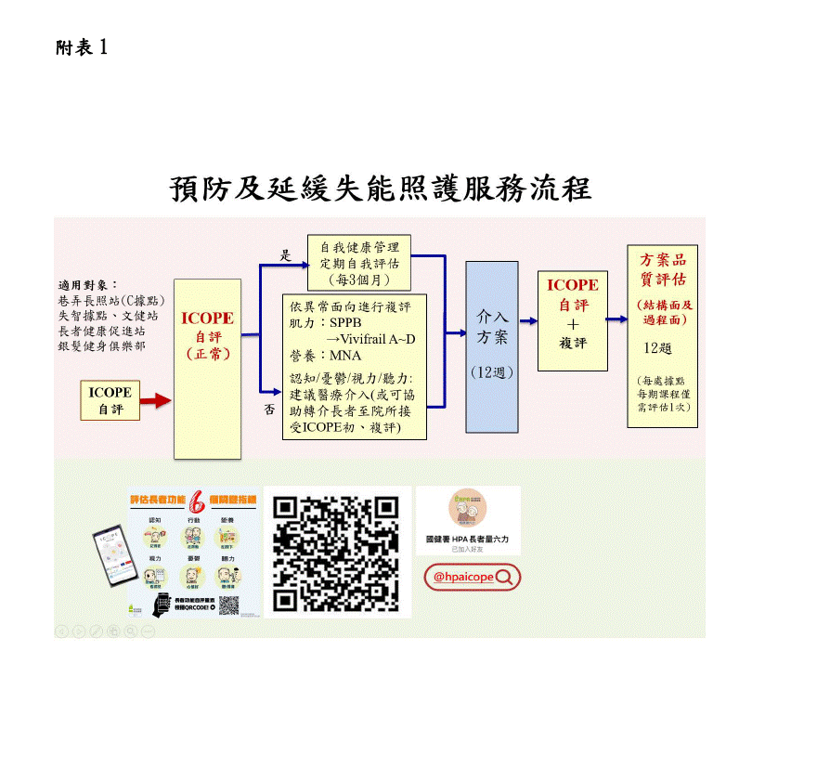

附表5

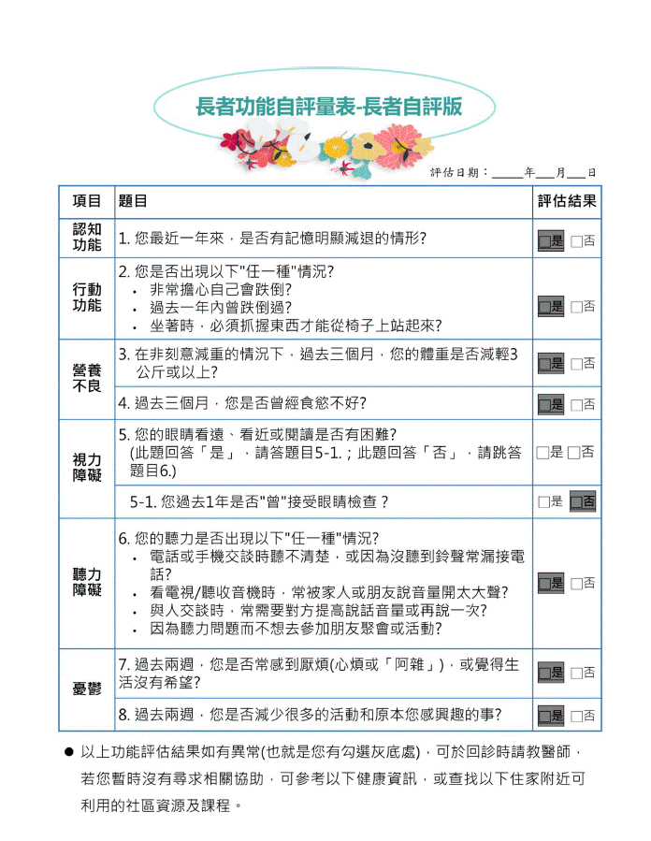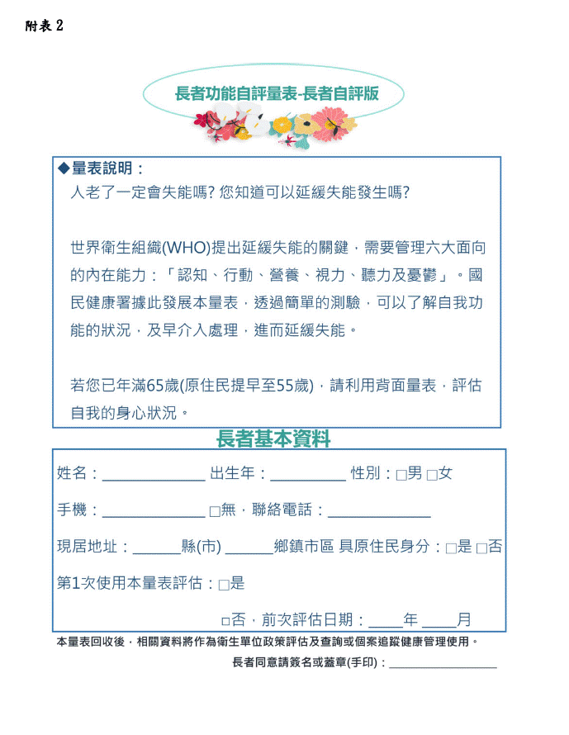



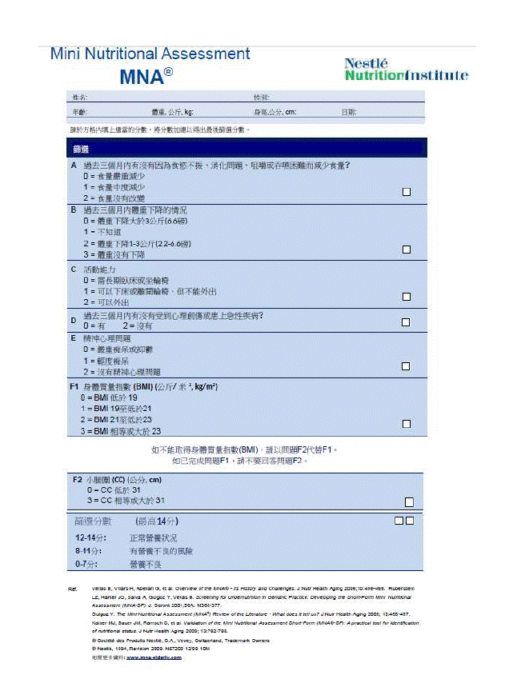

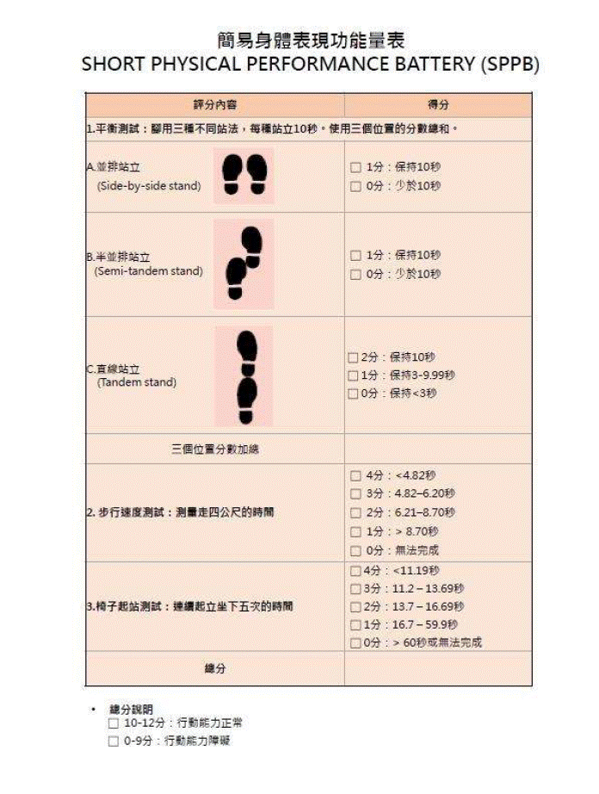



附表6

**預防及延緩失能照護服務方案品質指標**

一、**基本資料**

|  |  |
| --- | --- |
| **題號** | **內容** |
| 1 | 方案適用對象（可複選）  □健康長者 □衰弱長者 □輕度失能  □中度失能 □輕度失智 □中度失智 □其他  ＊說明：請選擇方案設計的主要對象 |
| 2 | 方案類別（可複選）  □認知促進 □肌力強化 □營養管理  □生活功能 □社會參與 □口腔保健  □自主健康管理 □其他  ＊說明：方案面向為體適能者，可以勾選肌力強化。 |

二、**結構面**

|  |  |  |
| --- | --- | --- |
| **題號** | **內容** | **答項** |
| 3 | 方案內容可融入長者健康之多元面向（包含認知、行動、營養、視力及聽力、情緒、用藥、生活功能、生活目標等）  ＊說明1：符合國際趨勢，方案雖有重點主題，但可於課  程中帶入其他多元健康概念。  ＊說明2：不強制多元面向主題內容，惟方案成效評量包含多元面向之長者功能自評量表（ICOPE）。 | □是  □否 |
| 4 | 提供可洽詢之聯繫窗口（單位及聯繫人）與聯繫方式 | □是  □否 |
| 5 | 指導員之條件  ⚫ 曾通過方案指導員資格。  ⚫ 配合中央政府機關政策，完成衛生福利部國民健康署或  教育部體育署提供之基礎增能課程訓練。  ⚫ 建議可具備與方案面向（如：認知、肌力、生活功能、營養口牙及心理社會等）相符之專業背景。 | □是  □否 |

**三、過程面**

|  |  |  |
| --- | --- | --- |
| **題號** | **內容** | **答項** |
| 6 | 方案應用目標明確，符合參與長者的需求 | □是  □否 |
| 7 | 方案模組之教案架構與核心原理清楚，且有可操作的流程  *說明:活動內容可依據教案架構與核心原理彈性調整。 | □是  □否 |
| 8 | 活動設計安排，考量長者之參與度與互動性。  *說明:不僅是課堂講授方式、以長者實際操作為主 | □是  □否 |
| 9 | 建立課前及課後長者功能評估機制，並依照課前評估結果（長者程度）進行課程調整。  *說明：建議長者參加一課程方案，至少需完成一次前測（課程執行前二週內到課程開始第一週）及後測（12週課程之最後一週到課程結束後二週內），有必要可另安排追蹤測驗。 | □是  □否 |
| 10 | 利用各種多元方式獲得相關人員之回饋(滿意度、課堂討論)，調整課程內容  *說明：「相關人員」可包含參與課程之長者、帶領師資、社區據點工作人員等。 | □是  □否 |
| 11 | 提供安全防護措施指引（例如：環境安全提示、預防跌倒、運動傷害等不良反應出現之措施）、感控防疫措施指引與緊急意外事件處理流程。  ＊說明：指導員在執行方案(授課)過程中，有針對防疫或意外事件預防，提供安全防護指導提示。若有意外事件，其處置適切。 | □是  □否 |
| 12 | 指導員有依循方案設計大綱提供授課。  ＊說明：請根據從指導員/研發單位/方案管理計畫拿到之課程大綱進行回覆。 | □是  □否  指導員 姓名： ______ |

**四、結果面**

|  |  |  |
| --- | --- | --- |
| **題號** | **內容** | **答項** |
| 13 | 執行成效評估與分析  □A.長者功能自評量表（ICOPE），以及肌力或營養異面  向複評(肌力:SPPB、營養: MNA)  □B.方案成效評估（可依ICOPE評估結果異常面向選用  對應題項）  □C.其他，方案開發者增加之評估：__________ | □是  □否 |

附表7

預防及延緩失能照護方案同意書

　　茲證明本單位 (方案研發單位)

同意( (申請單位)使用本單位研發之方案-

方案名稱) (方案編號CL- - )，申請113年度C級巷弄長照站（非社區照顧關懷據點設置者）提供預防及延緩失能照護服務。

此致

嘉義市長期照顧管理中心

申請單位：

方案研發單位大小印

(方案主持人／指導員資格之師資／指導員簽章可替代)

中華民國　　　年　　　月　　　日

單位名稱：

　　　接受衛生福利部長照服務發展基金獎助經費114年度執行概況考核表

　　　　　　　　　　　　　　　　　　　　　　　　中華民國114年1月1日起至114年12月31日止 單位：新臺幣元

|  |  |  |  |  |  |  |  |  |  |  |  |  |  |  |  |  |  |
| --- | --- | --- | --- | --- | --- | --- | --- | --- | --- | --- | --- | --- | --- | --- | --- | --- | --- |
| 計畫編號 | 受獎助  單位 | 獎助計畫 | 申請時自籌經費 | 核定  獎助經費 | 預定完成日期 | 實際完成日期 | 累計實支數 | | | | 執行  進度％ | 核銷  情形 | 繳回經費 | | 補助經費  支出中內  含補充保  費金額數 | 備註  (受益人數/人次) | |
| 項目 | 合計 | 自籌經費  支出 | 獎助經費  支出 | 經常門 | 資本門 | 男 | 女 |
| **【範例】** | OOOOO | 社區整體照顧服務體系-C | 0 | 1,406,000 | 113.12.31 | 113.12.31 | 專職人員服務費 | 445,500 | 0 | 445,500 | 100% | 已核銷 | 500 | 0 | 0 | 20/245 | 40/1752 |
| 經常門  (不含專服費) | 862,000 | 2,000 | 860,000 |
| 資本門 | 108,000 | 8,000 | 100,000 |
| **總計** | **1,415,500** | **10,000** | **1,405,500** |

填表說明：

1.「執行進度％」欄係指計畫工作執行進度，非為經費支出進度。

2.「申請時自籌經費」欄所列係指申請單位申請時所列之自籌款，「核定獎助經費」欄所列係指本中心核定之獎助金額，「預定完成日期」欄所列係指申請單位申請時所列之預定辦理完成日期，「實際完成日期」欄係指受獎助單位計畫辦理完成日期，非指核銷報結日期。

3.「核銷情形」欄請於計畫執行完成就地審計核銷後，填寫「已核銷」，如有賸餘款、其他收入請隨函繳回，本中心據以備查建檔結案。

4.「累計實支數」，如包含經常支出及資本支出，或經常支出內包含「專職人員服務費」，受獎助單位應分項說明。

5.備註欄內請填報受益人數及人次。

填表人： 業務主管： 主辦會計： 辦理單位負責人：